2015我的医考之路——我医考的心路历程
姓张名旺宗，男性，50岁，家住江西省，上饶市，鄱阳县，柘港乡，垅里村委会，初中文化，从未读过医学学校及函授培训，跟吴文才师傅学医8个月，我有自强不息的自学精神，说句实话我是无证行医（没有机会参加乡村医生考试，英雄无用武之地），自从新农户医疗改革，不能参加新农户医疗刷卡的医生，自自然然瘫痪而关门，而我仍然忙个不停，有些患者说：我的医疗卡从未刷过，有病仍然是离不开你。我的名片上写下；
一、一切以治好病为宗旨，着重治本；
二、严格把好药品质量及药物用量关；
三、除抢救危重病人严禁用激素；
四、看病要写处方，严重病要病历；
五、对每个病人都当自己“儿女”一样。
医者父母心。2012考取《传统确有专长证书》、2013年报考中医执业助理，这是我梦寐以求的头等大事，我朝着这个目标奋斗。买了考试大纲打开一看目瞪口呆，要考起简直是“天方夜谭”，习主席讲得好。“能打仗，打胜仗”能报考,就考起，我下定了决心，不打麻将及扑克。竭尽所能、挖空心思、绞尽脑汁把所有的精力集中到学习中去。但由于底子薄弱，2014年以158分名落孙山。车到山前必有路，一些好友劝我网上授课。这也好，那也好，还是医学教育网好！2015年我选择了医学教育网精品班，精品班所有老师把考试大纲厚厚的一千多页十几门课程，把复杂、零碎、陌生等疑难问题运用比较，归纳总结，借用民间故事编歌词等蹊跷方法，有利于学员便记易懂，抓住考点，易考点，易错点，突出考试冲刺大关，像闫敬之老师把麻黄药比喻成麻烦草编成一段故事。
要想通过考试必须有计划，有步骤，有条理，合理安排作息时间。考试大纲，有十五门课程，我是2015年3月20日考试登陆医学教育网，离实践技能考试时间还有三个月，实践技能课程安排实践技能考试前两三天，伦理学与法规学与医学知识没有串联的，安排在综合笔试前三四天看三遍，剩下的12门课程，每一门课程平均看四天，对短的课程及易懂的课程适当缩短时间，对长的课程及难度大的拉长时间，实践技能考后离综合笔试两个月左右，前一个月重复看前12门课程，后一个月看冲刺课程及模拟试卷，做模拟试卷训练速度。
首先看中医基础，中药学，方剂学，中医诊断基础，中医内科学，中医外科学，中医儿科学，中医妇产科学，传染科学，针灸学，西医内科学，西医诊断学基础，千万不能跳闸而学，医学知识与楼房一样，必须有坚固的墙基才能步步加高。我2013年已买了《国家中医管理局中医助理考试大纲细则》，并配套一本考试习题集，老师在视频讲解时，我把大纲翻阅到老师讲解的地方一一对应，对老师重点提出的内容在大纲做出标记，有利于考试前重点复习。对陌生难懂的减慢速度，回头回看。对熟练易懂的适当加速。总之，随机应变。听完每一节课程，在习题集找到对应的该课程习题进行练习，试题练习是检验水平的标准。做试题千万不要把答案填写在试题上，以便下次听课程做练习衡量进步的程度。做试题时，发现做错的试题，那么在该试题画个标记。越是错点就是难点，就容易我每天早晨5：30-7：00进行听课，上午看病，有时给病人打点滴时，边看着病人边看视频授课。一切为治好病为原则。中午12:00-14:00为休息时间。下午工作1小时左右，晚上20:00-22:30左右，这是我的作息时间安排，具体时间不确定。因为病人会不定时来看病。有时候整天忙个不停，没有时间学习，病人少的时候，工作时间拉长。每天睡前与早起后回顾老师所讲的，尤其是重点强调的知识，有利于永久性的记忆。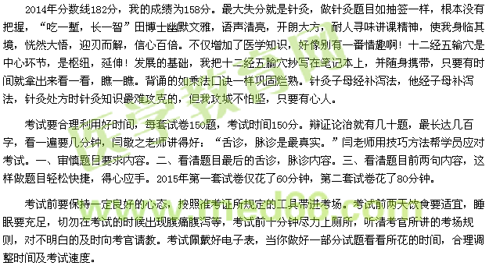
“养兵千日，用在一时”。做题目时：一、首先审慎题目要求，切勿答非所问。二、第一印象选择的答案在你不确定的时候尽量不要涂改，因为直觉是最敏锐的。三、对模棱两可或者难度大的在试卷题目划一个0表示标记。此题的答题卡凭直觉答。假如来不及复查交卷，那就是白白丢分。做完试卷题目只要有时间，首先找到0标记试题进行分析，斟酌。分析后再做出你的答案。150题全部做完，切勿空题、漏题。做不来的涂了也有五分之一的希望。
天有不测风云，年迈88岁慈母患“风心病”卧床不起，农历6月初十病故。62岁姐夫17年前患“脑肿瘤”，今年旧病复发，农历8月初十病故。母亲生了很多子女，仅仅养活了姐姐和我。母亲患病期间，她总是说：“儿啊，我没事，好好看医书，迎接考试”。子拿母当牛，母望子成龙。感谢上帝保佑，母亲与姐夫病故的时间不是考试期间，否则无法考下去……
不要以痛苦而悲哀，而要以痛苦而奋斗。我以205分的成绩顺利通过中医助理考试，花了1400元，增加了47分，可以说抛砖引玉。我衷心感谢正保医学教育网精品班所有老师，他们各有独特之处。不愧是精品班的更精品。
我年已半百，人老心不老，人穷志不穷。我有一颗向上奋斗拼搏的心，生命尚息，绝不松劲。我还要继续考下去……直至……我的希望、我的收获、我的将来永远离不开正保。
【医学教育网原创信息，转载请注明出处】

